Họ và tên: ____________________ Lớp 2______ Trường Tiểu học _________________
=======================================================================

TIẾNG VIỆT - TUẦN 23

A. Đọc – hiểu

HỌA SĨ HƯƠU

Hươu cao cổ là một họa sĩ nổi tiếng trong rừng. Mỗi bức tranh của nó đều vẽ rất đẹp. Một hôm, Hươu cao cổ cầm một chiếc bút vẽ đặc biệt, kiễng chân, ngẩng đầu, vẽ mây trắng trên trời thành màu đen kịt, đen hơn cả mây đen. Sau đó, nó lại vẽ ngọn núi xanh ngắt, rồi tô màu xám, tất cả là cây đều được tổ

màu vàng khô, giống như những chiếc lá vàng bị gió mùa thu thổi xuống...

Những bức tranh khiến các bạn động vật không vui tẹo nào. Thế là họa sĩ Hươu cao cổ rửa sạch cây bút vẽ, vẽ mây trên trời màu trắng xốp, những dãy núi màu xanh ngắt, lá cây màu xanh non, tất cả sáng bừng trở lại, tràn đầy sức sống...

Sau khi họa sĩ Hươu cao cổ vẽ rất nhiều bức tranh đẹp, nó mở một cuộc triển lãm trong rừng với chủ đề là: “Để thiên nhiên đẹp hơn!". Rất nhiều các bạn nhỏ đến tham gia buổi triển lãm, Thỏ con, Nhím con và Sóc con cũng đến. Chúng vừa ngắm tranh, vừa hết lời ca ngợi: Họa sĩ Hươu cao cổ đông là một họa sĩ thực thụ trong khu rừng của chúng ta!"

(Sưu tầm)

II. Dựa vào bài đọc, khoanh vào đáp án đúng nhất hoặc làm theo yêu cầu:

1. Hươu cao cổ làm nghề gì?

A. Ca sĩ B. Nhà thơ C. Họa sĩ

2. Cuộc triển lãm của Hươu cao cổ tên là gì?

A. “Cuộc triển lãm rừng xanh”

B. “Để thiên nhiên đẹp hơn”

C. “Những bức tranh tươi đẹp”

3. Những ai đã tới tham dự cuộc triển lãm của Hươu cao cổ?

A. Các bạn nhỏ động vật ở trong rừng.

B. Các bạn nhỏ động vật ở vườn thú.

C. Các bạn nhỏ loài người.

4. Vì sao bức tranh đầu tiên của Hươu cao cổ lại làm các bạn động vật không vui tẹo nào?

……………………………………………………………………………………

……………………………………………………………………………………

Họ và tên: ____________________ Lớp 2______ Trường Tiểu học _________________
=======================================================================

III. Luyện tập:
Bài 1. Điền vào chỗ chấm
a) ua hay ươ : Voi h…… vòi |  |  | m…… thu | Bà đi lễ ch……..
b) ên hay ênh : Cao l…… kh…… |  |  | Ốc s…… | Mũi t……………
Bài 2. Tô màu vào ô chứa từ ngữ thiên nhiên.
 | biển |  | xe máy | tủ lạnh
 | túi ni-lông |  | rừng | dòng sông

Bài 3. Nói lời đáp đồng ý, không đồng ý trong những trường hợp sau.

a) - Cậu giảng bài cho tớ phần này được không ?

- …………………………………………………………………………………

b) - Hôm nay, chúng mình thử trốn học đi chơi nhé.

……………………………………………………………………………………

Bài 4. Em hãy viết một đoạn văn khoảng 4 - 5 câu để nói về 1 mùa mà em yêu thích.

……………………………………………………………………………………

……………………………………………………………………………………

……………………………………………………………………………………
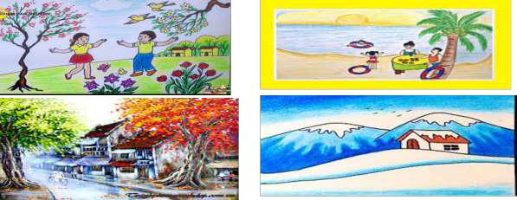

Bài 5. Viết tiếp để hoàn thành câu theo kiểu câu Ai thế nào :

a. Bạn cùng bàn của em………………………………………………………………

b. Quê hương em ……………………………………………………………………
c. Cô giáo em ……………………………………………………………… ………

